Y16S
Yamaha R1 2007-2008

Kit pro levou stranu: Kit pro pravou stranu:
ID. | Popis | Kat.č | Ks
1 | adaptér moto | DV-317 | 1
2 | šroub M10x75mm | 1007 | 1
3 | šroub M6x25 | 877 | 3
4 | šroub M4x16 | 876 | 2
5 | šroub M10x70x1,25mm | 898 | 1
6 | dural. váleček d=7mm | 137 | 1
7 | dural. váleček d=55mm | 20 | 1
8 | podložka M10 (pérová) | 801 | 1
9 | ocelový adaptér | 597 | 1
10 | páska 3M | - | 1
ID. | Popis | Kat.č | Ks
1 | adaptér moto | DV-317 | 1
2 | šroub M10x75mm | 1007 | 1
3 | šroub M6x25 | 877 | 3
4 | šroub M4x16 | 876 | 2
5 | šroub M10x60x1,25mm | 896 | 1
6 | dural. váleček d=5mm | 16 | 1
7 | dural. váleček d=55mm | 20 | 1
8 | podložka M10 (pérová) | 801 | 1
9 | ocelový adaptér | 598 | 1
10 | páska 3M | - | 1

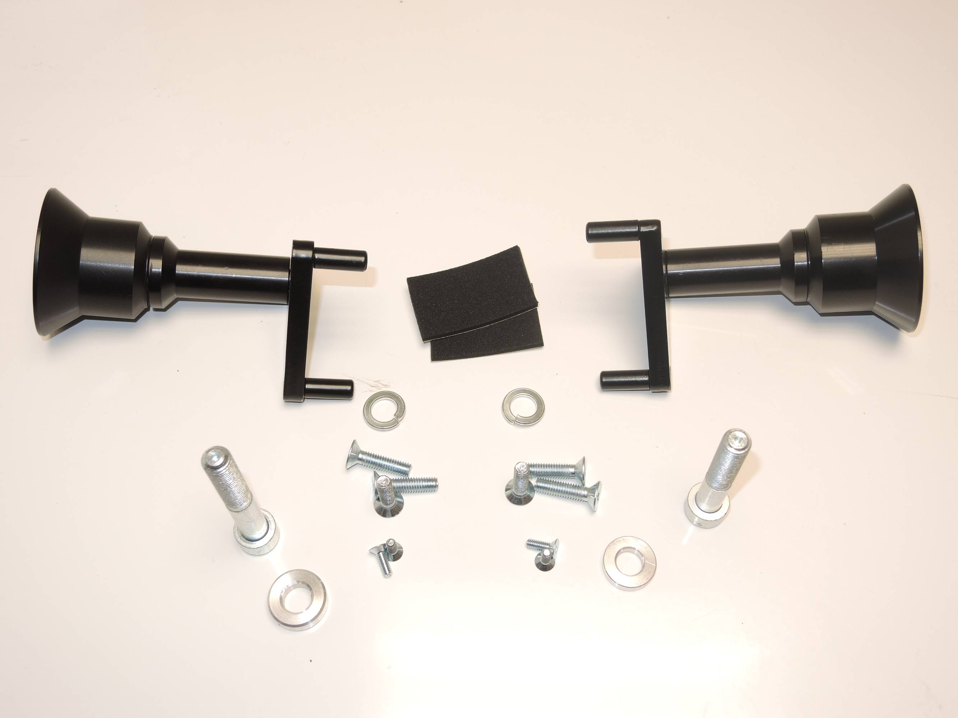

1
10
1
7
7
2
2

8
8

9
9

5
3

5
3

4
4
6
6

Montáž - levá strana :

- Demontujte originál boční plast a šroub M10 z rámu motocyklu.
- Na rám motocyklu v místě montáže nalepte pásku 3M ID.10
- Pod ocel. adaptér ID.9 umístěte váleček ID.6. Na šroub ID.5 navlékněte podložku ID.8 a namontujte ocel. adaptér na rám motocyklu.
- Vše zkontrolujte a můžete namontovat zpět boční plast.
- Šroub ID.2 prostrčte skrz dural. adaptér ID.1 a speciální osazený váleček ID.7. Tento kit namontujte na ocelový adaptér na rámu motocyklu.
- Pomocí šroubů ID.3 přidělejte slider. Vložte krytku a dotáhněte ji pomocí šroubů ID.4.

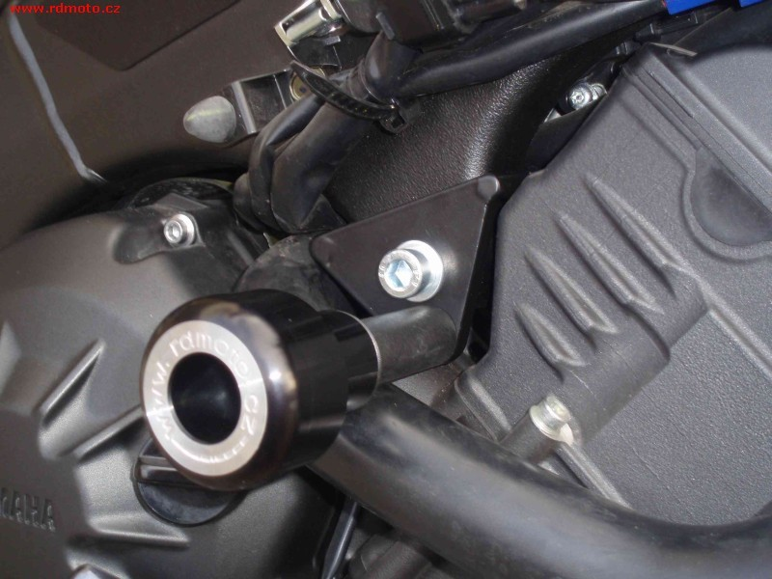
ilustrační fotografie místa montáže
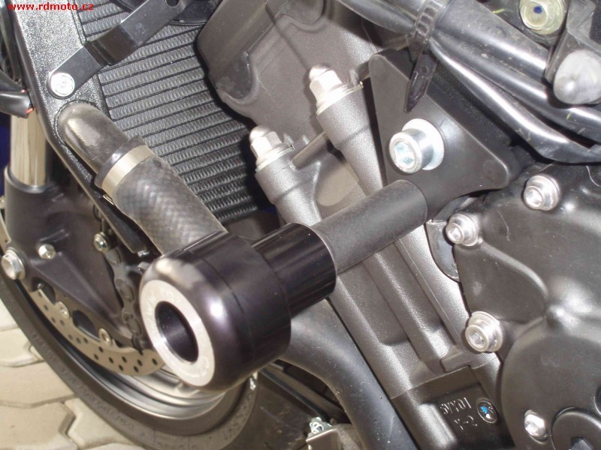

Montáž - pravá strana :

- Demontujte originál boční plast a šroub M10 z rámu motocyklu.
- Na rám motocyklu v místě montáže nalepte pásku 3M ID.10
- Pod ocel. adaptér ID.9 umístěte váleček ID.6. Na šroub ID.5 navlékněte podložku ID.8 a namontujte ocel. adaptér na rám motocyklu.
- Vše zkontrolujte a můžete namontovat zpět boční plast.
- Šroub ID.2 prostrčte skrz dural. adaptér ID.1 a speciální osazený váleček ID.7. Tento kit namontujte na ocelový adaptér na rámu motocyklu.
- Pomocí šroubů ID.3 přidělejte slider. Vložte krytku a dotáhněte ji pomocí šroubů ID.4.

Upozornění - na závity všech šroubů doporučujeme použít pojistné lepidlo středně silné (modré barvy).

